Project X Demo UI Design
Ảnh chụp giao diện của bản demo Godot ngày 13 tháng 10 năm 2026; đặc tả cập nhật ngày 15 tháng 10 năm 2026. Tài liệu giúp designer, artist và coder đối chiếu các màn hình. Ảnh là mốc tham chiếu cũ; phần cập nhật bên dưới ghi rõ các thay đổi chưa được chụp lại.

Phạm vi
35 ảnh được chụp trực tiếp từ scene game flow ở độ phân giải 1280 × 720. Sáu màn chuẩn bị map dùng chung một bố cục nhưng được ghi riêng vì mục tiêu và ký hiệu bản đồ khác nhau. Một số trạng thái được đưa tới bằng kịch bản chụp tự động để kiểm tra giao diện; ảnh không xác nhận toàn bộ điều kiện gameplay của một lượt chơi thật. Những màn thêm sau ngày chụp được mô tả bằng chữ và cần ảnh mới khi chạy lại demo.

Luồng chính
Menu chính (Trò chơi mới, Tiếp tục, Tùy chọn) → chọn độ khó → thoại mở đầu → chuẩn bị trận (có Cửa hàng) → chiến đấu → tổng kết → thoại hậu trận → bond → sảnh giữa các trận (đội hình, nâng chỉ số, Cửa hàng) → trận tiếp theo hoặc màn kết thúc. Trong trận có menu hành động sau di chuyển, Trade, Vật phẩm, Vào làng, Tạm dừng và Rewind.

Nhóm giao diện
Nhóm | Màn hình
Bắt đầu và cốt truyện | Menu, tùy chọn đầu game, độ khó, xác nhận Nightmare, thoại mở đầu
Chuẩn bị và tùy chọn | Sáu mục tiêu map, Cửa hàng trước trận, lưu thủ công, đổi độ khó giữa các trận
Chiến đấu | HUD bản đồ, vùng di chuyển, menu hành động, Trade, Vật phẩm, Vào làng, đội hình tạm dừng, giao chiến, Rewind
Kết quả và quan hệ | Tổng kết, hậu trận, bond, đội hình, nâng chỉ số, Cửa hàng giữa trận, thất bại và kết thúc
Ảnh là UI chạy tại thời điểm chụp, chưa phải art cuối và chưa gồm mọi màn mới. Riêng ảnh bản đồ chiến đấu số 14 là bố cục cũ; trang tham chiếu tiếp theo xác định hướng thiết kế mới. Các hình nhân vật trong màn giao chiến và một số lời thoại còn là placeholder.

Bản đồ chiến đấu theo tham chiếu mới
Ảnh dưới đây là tham chiếu bố cục do người thiết kế cung cấp. Project X dùng nguyên tắc phân cấp thông tin của ảnh, không dùng lại đồ họa, nhân vật hay khung trang trí trong ảnh.
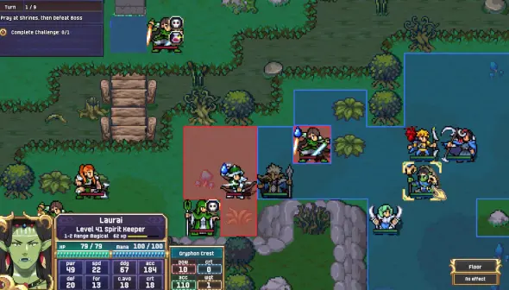

Bố cục cần dựng trên bản đồ chiến đấu
Bản đồ Phủ toàn bộ vùng 1280 × 720; camera theo quân đang thao tác. Ô, quân, địa hình và vùng đi/đánh là nội dung chính.
Mục tiêu và lượt Một khung gọn ở góc trái trên; chỉ hiện lượt và mục tiêu đang theo dõi. Không dùng thanh tiêu đề lớn chiếm chiều ngang bản đồ.
Quân đang chọn Thẻ thông tin ở góc trái dưới: chân dung, tên, class, HP và chỉ số cần dùng trong trận. Thẻ không che ô đang thao tác; có thể đổi góc khi camera đưa quân sát mép.
Ô đang trỏ Khung địa hình nhỏ ở góc phải dưới: tên địa hình và hiệu ứng. Chỉ hiện khi có ô đang trỏ hoặc chọn.
Vùng tầm Vùng di chuyển và vùng tấn công phủ màu bán trong suốt trực tiếp trên lưới. Quân và địa hình vẫn đọc được dưới lớp màu.
Điều khiển phụ Pause và Rewind là điều khiển nhỏ, không tạo thanh công cụ lớn. Menu hành động mở gần quân sau di chuyển, tránh che quân và ô đích.
Kích thước gợi ý tại 1280 × 720: khung mục tiêu khoảng 250 × 125; thẻ quân khoảng 500 × 190; khung địa hình khoảng 150 × 90; lề an toàn 16–24. Đây là mục tiêu thiết kế ước lượng từ tỷ lệ ảnh tham chiếu, chưa phải kích thước đã chạy trong demo. Artist và coder có thể tinh chỉnh sau khi thử trên bản đồ thật.

Cập nhật giao diện hiện hành
Các thay đổi dưới đây đã được đưa vào luồng demo sau bộ ảnh ngày 13 tháng 10. Chúng là đặc tả để cập nhật ảnh chụp và hoàn thiện thiết kế hình ảnh.

Menu chính
Chỉ hiện Trò chơi mới, Tiếp tục và Tùy chọn. Không có nút Cửa hàng.

Cửa hàng
Mở từ chuẩn bị trước trận hoặc sảnh giữa các trận. Không mở từ Menu chính.

Menu hành động
Hiện sau khi quân mình di chuyển hoặc xác nhận đứng yên; người chơi chọn hành động hợp lệ rồi kết thúc lượt quân.

Trade và Vật phẩm
Mở từ hành động của đơn vị, cho chọn đối tượng hoặc vật phẩm phù hợp và quay lại bản đồ.

Vào làng
Là hành động trên ô làng hợp lệ, mở phần thưởng hoặc sự kiện của làng.

Đội hình trong trận
Truy cập từ Tạm dừng để xem danh sách và thông tin quân đang tham chiến.
Ưu tiên chụp lại: màn chuẩn bị, sảnh giữa các trận và các trạng thái menu hành động, Trade, Vật phẩm, Vào làng, đội hình trong trận. Ảnh Menu chính hiện có vẫn đúng về ba lựa chọn.

Kích thước giao diện
Đơn vị là pixel Godot tại khung thiết kế 1280 × 720. W × H là chiều rộng × chiều cao. Các số ghi “tối thiểu” lấy từ custom_minimum_size trong mã: nội dung dài hoặc cửa sổ khác kích thước có thể làm phần tử lớn hơn. Đây là thông số để dựng UI, không phải phép đo từ ảnh chụp.
Thành phần | Kích thước | Quy tắc bố trí
Toàn màn | 1280 × 720 | Khung thiết kế của project; nền và bản đồ chiến đấu phủ toàn khung.
Vùng nội dung | Lề 48 mỗi cạnh; nội dung tối thiểu W 1180 | Các màn game flow dùng MarginContainer; nội dung dài có thể cuộn.
Menu chính | Hàng tối thiểu 1150 × 430; vùng tên W tối thiểu 690 | Hàng căn giữa; khoảng cách giữa vùng tên và thẻ menu 45.
Thẻ Menu chính | Tối thiểu 398 × 242; nút tối thiểu 330 × 64 | Ba nút; đệm trong thẻ 23. Không có Cửa hàng.
Tiêu đề và nút chung | Tiêu đề 55 px; nút tối thiểu 195 × 46 | Chữ nút 16 px; khoảng cách dọc nội dung 14; đệm panel 23.
Thẻ độ khó | Mỗi thẻ tối thiểu 280 × 248 | Bốn thẻ trên một hàng; khoảng cách giữa thẻ 12.
Chuẩn bị trận | Panel đội hình tối thiểu 695 × 390; panel bản đồ 440 × 390 | Khoảng cách hai cột 25; đệm mỗi panel 18; hàng chọn quân cao tối thiểu 58.
Bản đồ chiến đấu hiện tại | Phủ 1280 × 720 | Mã demo còn đặt Rewind và Tạm dừng ở góc phải trên, mỗi nút tối thiểu 180 × 46. Đây là hiện trạng, không phải bố cục cần bàn giao.
Menu hành động | Panel rộng tối thiểu 280; mỗi nút cao tối thiểu 44 | Đệm panel 16; chữ 24 px; cách các nút 6; panel lệch khỏi quân (24, -12). Chiều cao theo số hành động hợp lệ.
Thoại visual novel | X 7%–93% màn hình; Y từ đáy -216 đến -28 | Ở 1280 × 720: khung xấp xỉ 1101 × 188, mép trái xấp xỉ 90. Đệm trái/phải 24, trên/dưới 20; chữ thoại 28 px.
Hộp thoại chung | Rộng tối thiểu 600; tùy chọn 900 | Căn giữa; nội dung trong rộng tối thiểu W trừ 48. Panel cao quá màn hình sẽ cuộn.
Vật phẩm và Trade | Vật phẩm rộng tối thiểu 560; chọn Trade 600; xác nhận Trade 640 | Hộp thoại căn giữa; nút xác nhận Trade rộng tối thiểu 280, cao tối thiểu 46.
Cửa hàng | Hàng món và người nhận rộng tối thiểu 760 × 46 | Nằm trong vùng nội dung giữa các trận; danh sách dài dùng cuộn.
Sảnh đội hình | Panel danh sách tối thiểu 350 × 340; panel chỉ số 805 × 340 | Mỗi dòng nhân vật cao tối thiểu 62; nút nâng chỉ số tối thiểu 168 × 65.
Lưu ý: kích thước font ở trên là thiết lập của Godot; ảnh xuất có thể hiển thị khác khi hệ điều hành hoặc chế độ cửa sổ đổi tỷ lệ. Các panel không ghi kích thước cố định được Godot tính theo nội dung và kích thước màn hình.

BẮT ĐẦU | 01-home

Menu chính
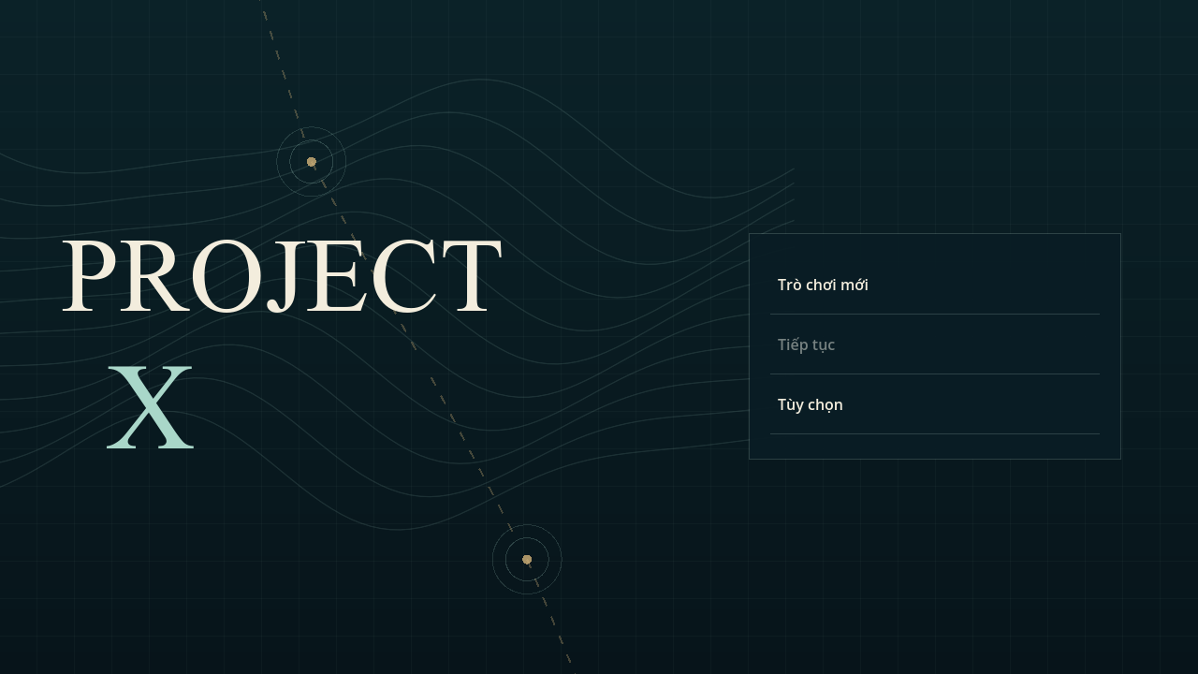
Vai trò Mở trò chơi mới, tiếp tục hoặc vào tùy chọn.
Ghi chú Menu chính chỉ có ba lựa chọn này; không đặt Cửa hàng tại đây.

BẮT ĐẦU | 02-options-home

Tùy chọn từ menu
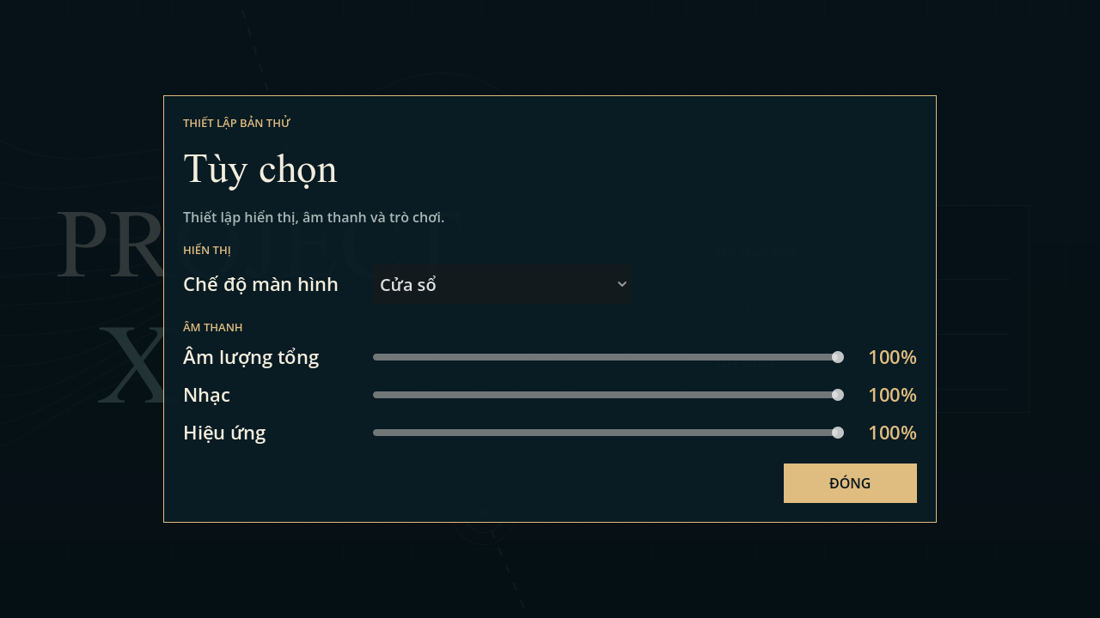
Vai trò Đổi chế độ cửa sổ và ba kênh âm lượng.
Ghi chú Không có lưu thủ công hoặc đổi độ khó tại menu.

BẮT ĐẦU | 03-difficulty

Chọn độ khó
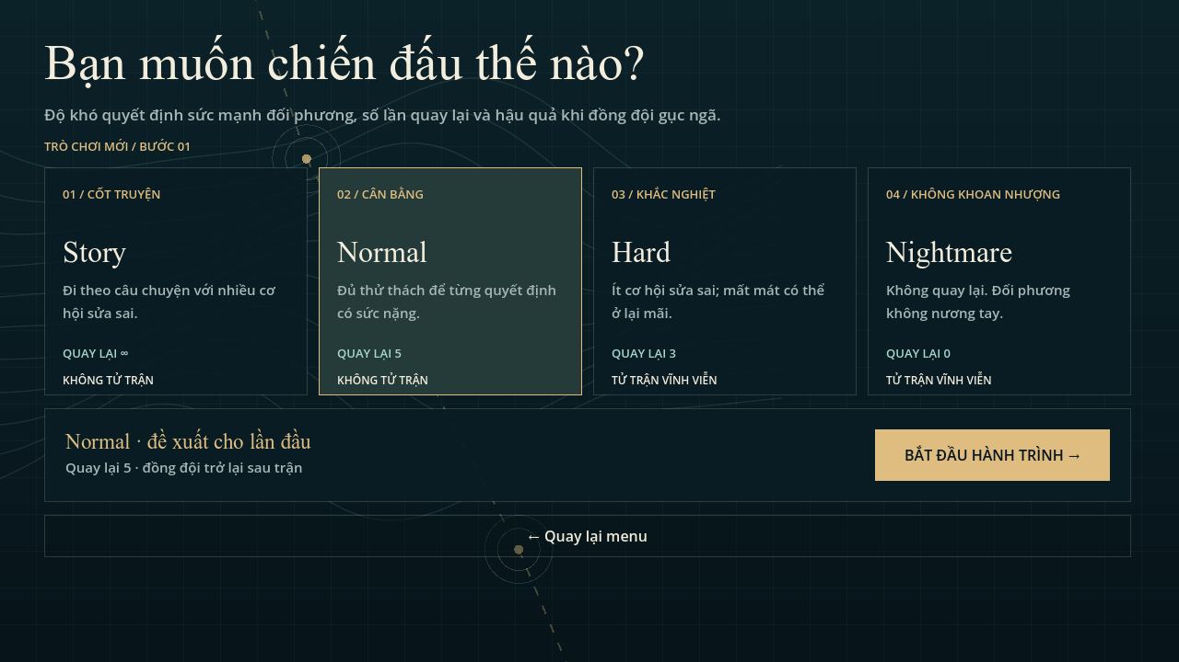
Vai trò So sánh Story, Normal, Hard và Nightmare trước khi bắt đầu.
Ghi chú Thẻ được chọn hiển thị thông tin rewind và tử trận.

BẮT ĐẦU | 04-nightmare-confirm

Xác nhận Nightmare
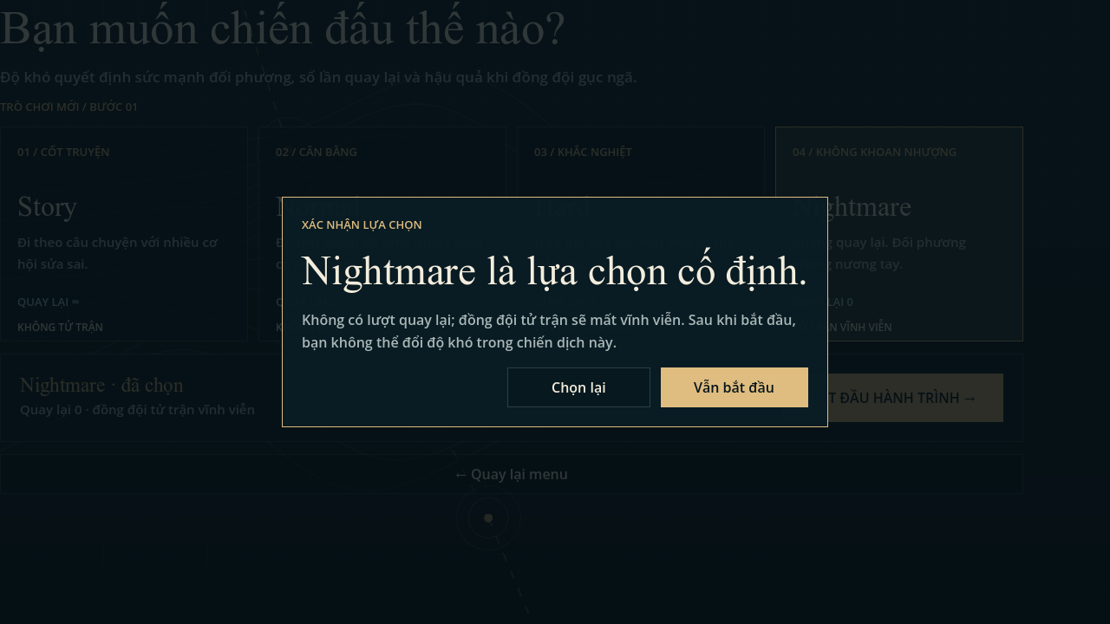
Vai trò Xác nhận lựa chọn độ khó không thể đổi trong chiến dịch.
Ghi chú Hộp xác nhận phủ lên màn chọn độ khó.

CỐT TRUYỆN | 05-story-intro

Giới thiệu thế giới
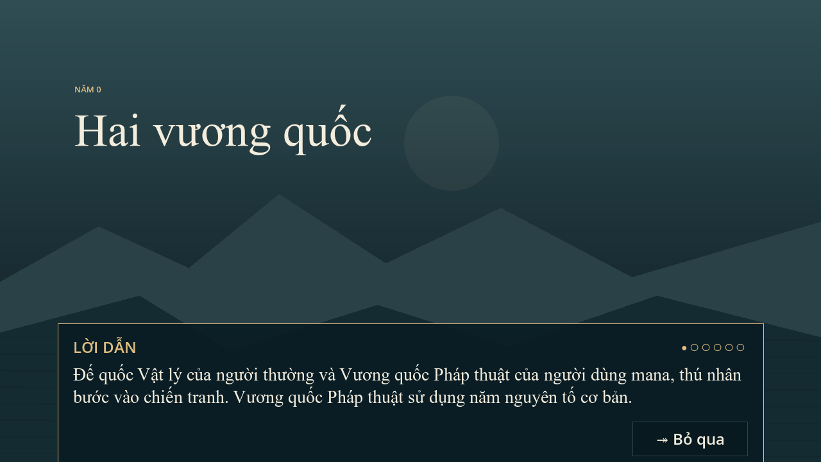
Vai trò Đọc thoại visual novel và chuyển sang chuẩn bị trận.
Ghi chú Ảnh là một lời thoại mẫu; các cảnh cùng dùng bố cục này.

CHUẨN BỊ | 06-prep-map-1

Map 1 Tiêu diệt
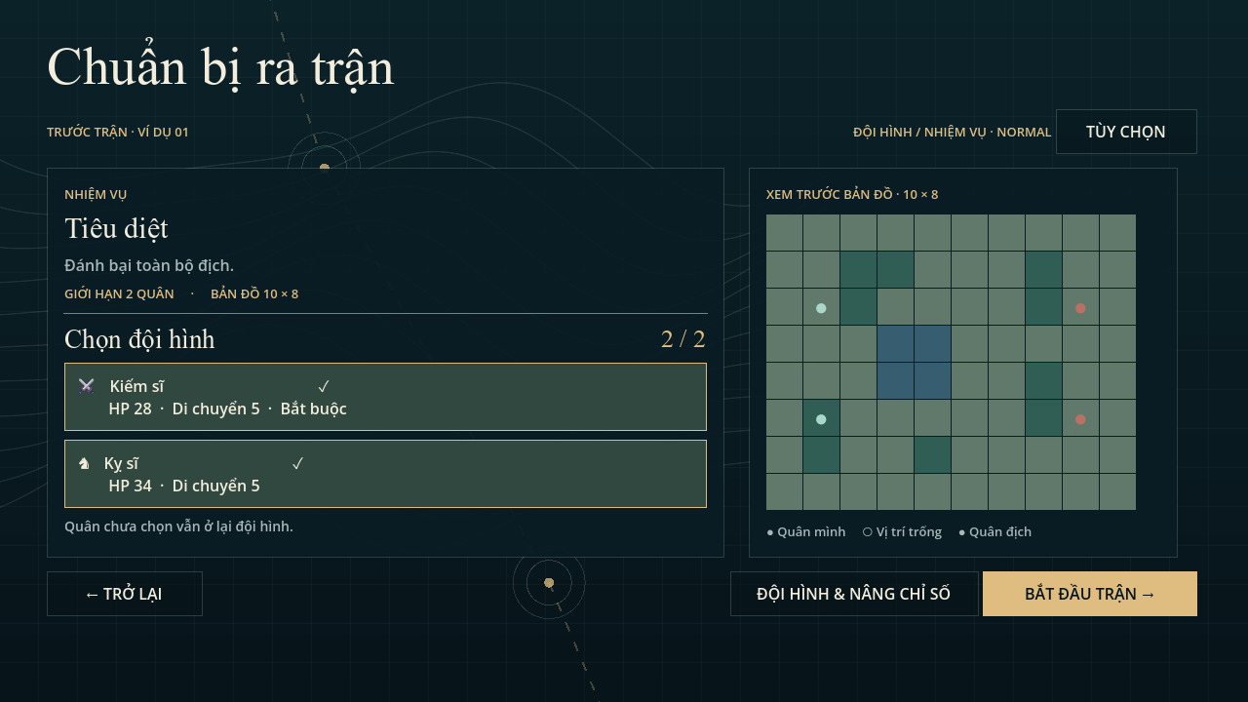
Vai trò Chọn quân và xem mục tiêu, giới hạn quân cùng bản đồ thu nhỏ.
Ghi chú Ảnh cũ chưa hiển thị lối vào Cửa hàng; bản hiện hành đặt Cửa hàng ở giai đoạn chuẩn bị.

CHUẨN BỊ | 07-prep-map-2

Map 2 Hộ tống
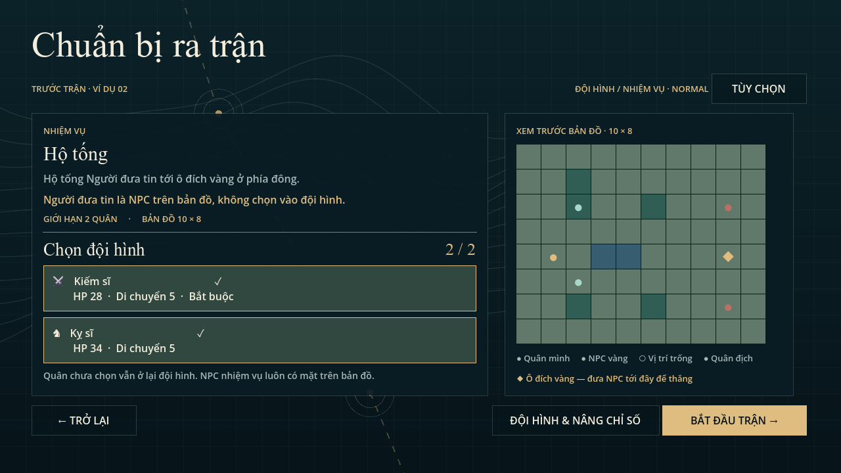
Vai trò Xem NPC đưa tin và ô đích trước khi triển khai.
Ghi chú NPC nhiệm vụ luôn có mặt, không chiếm chỗ chọn đội.

CHUẨN BỊ | 08-prep-map-3

Map 3 Ngừng truy kích
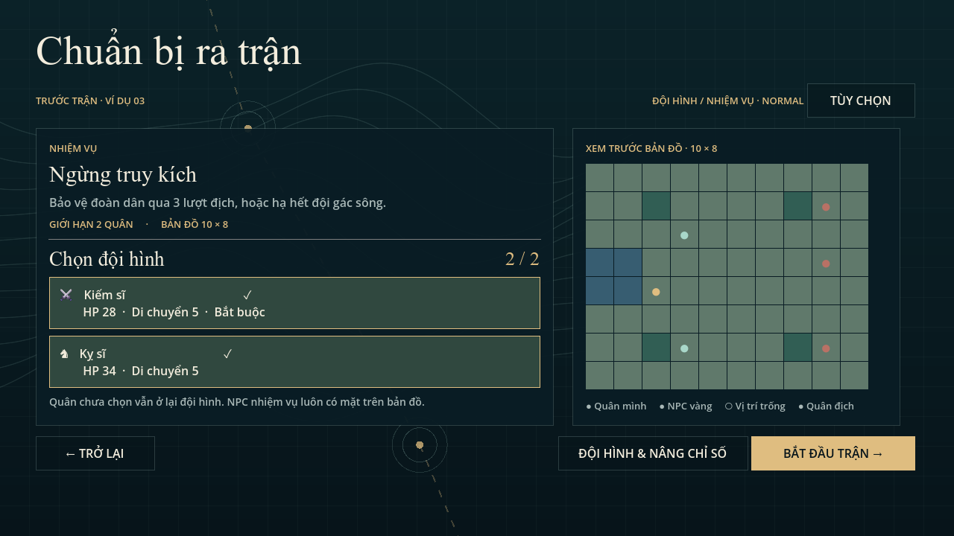
Vai trò Xem mục tiêu của trận gắn với phe có thể hòa giải.
Ghi chú Cùng khuôn chuẩn bị, nội dung nhiệm vụ thay đổi.

CHUẨN BỊ | 09-prep-map-4

Map 4 Giữ vị trí
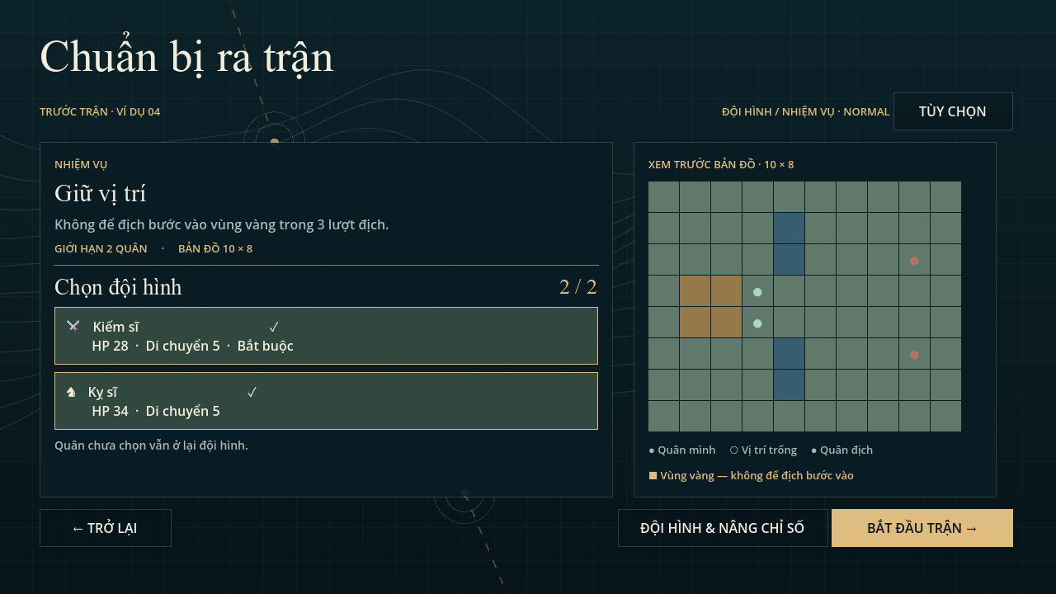
Vai trò Xem vùng phải bảo vệ và số lượt cần giữ.
Ghi chú Vùng mục tiêu được đánh dấu trên bản đồ thu nhỏ.

CHUẨN BỊ | 10-prep-map-5

Map 5 Thu hồi
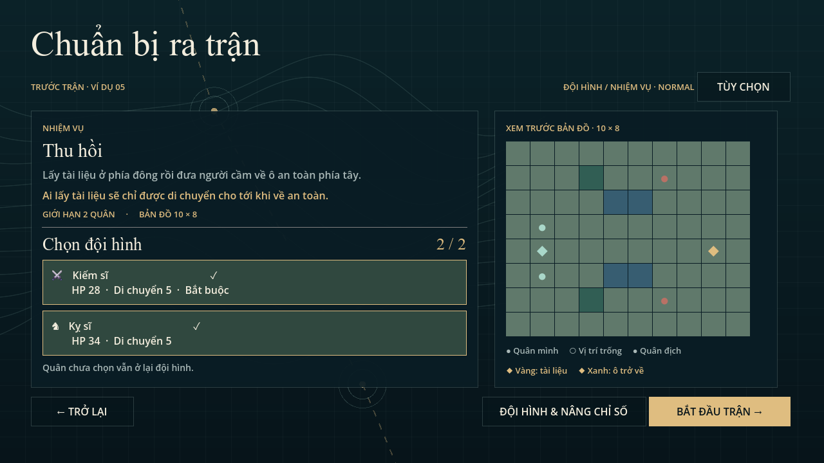
Vai trò Xem điểm lấy đồ, ô trở về và hạn chế của người mang đồ.
Ghi chú Hai vị trí mục tiêu dùng ký hiệu riêng.

CHUẨN BỊ | 11-prep-map-6

Map 6 Chiếm cứ điểm
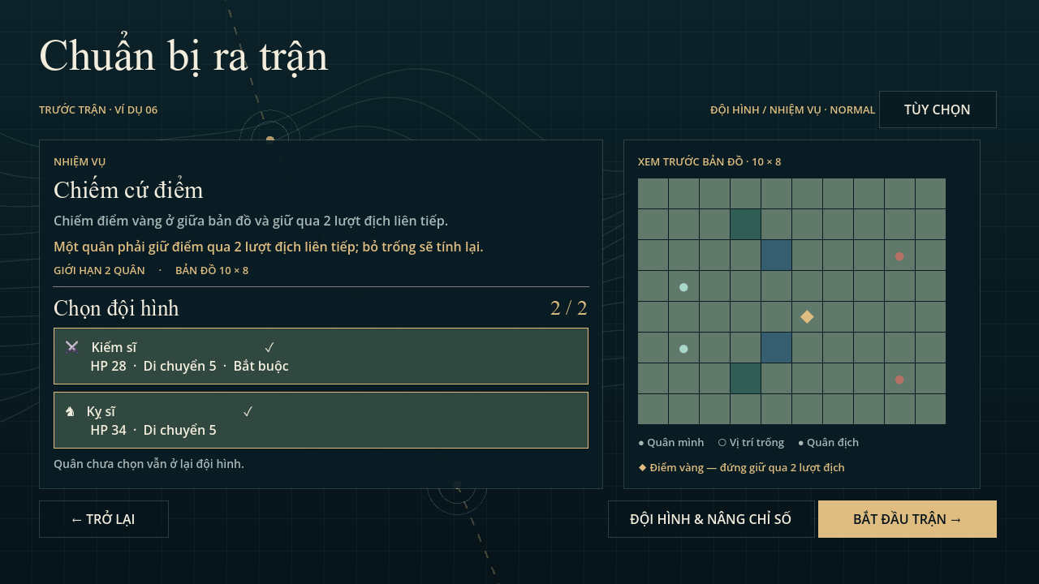
Vai trò Xem điểm chiếm và yêu cầu giữ qua lượt địch.
Ghi chú Giữ cùng bố cục với các map khác.

TÙY CHỌN | 12-options-between-battles

Tùy chọn giữa các trận
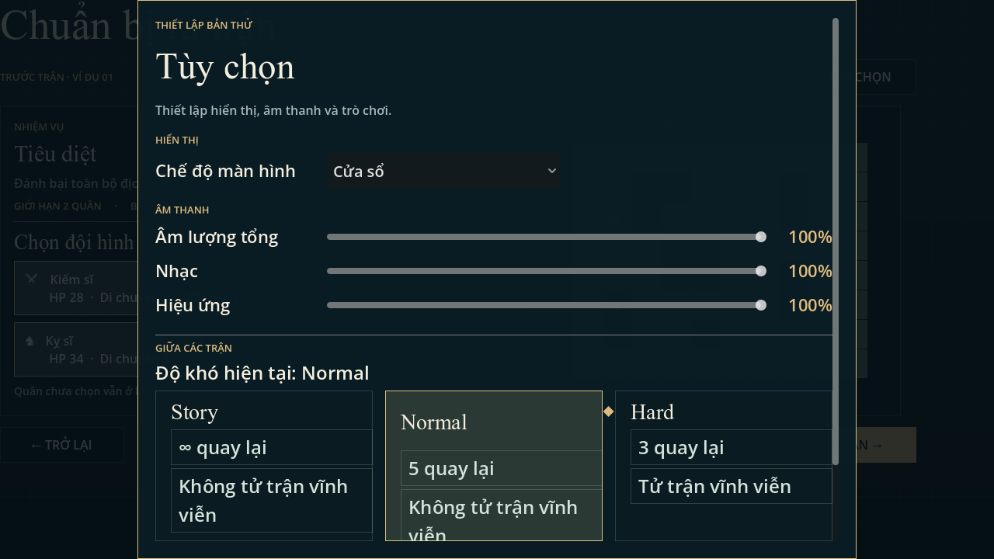
Vai trò Đổi hiển thị, âm thanh, độ khó và lưu tiến độ.
Ghi chú Ảnh này là phần trên của hộp tùy chọn có cuộn.

TÙY CHỌN | 12a-options-between-bottom

Tùy chọn phần dưới
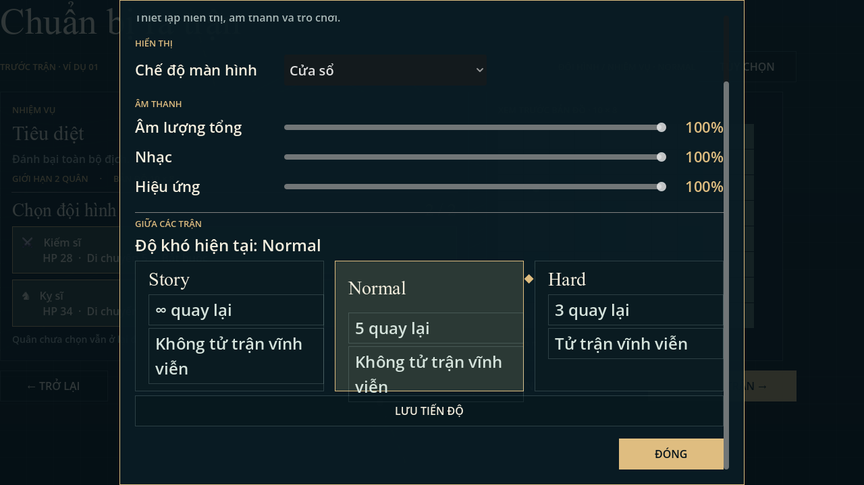
Vai trò Hiển thị ba thẻ độ khó, Lưu tiến độ và Đóng.
Ghi chú Cần cuộn mới thấy toàn bộ điều khiển ở 1280 x 720.

TÙY CHỌN | 13-options-tier-changed

Độ khó vừa đổi
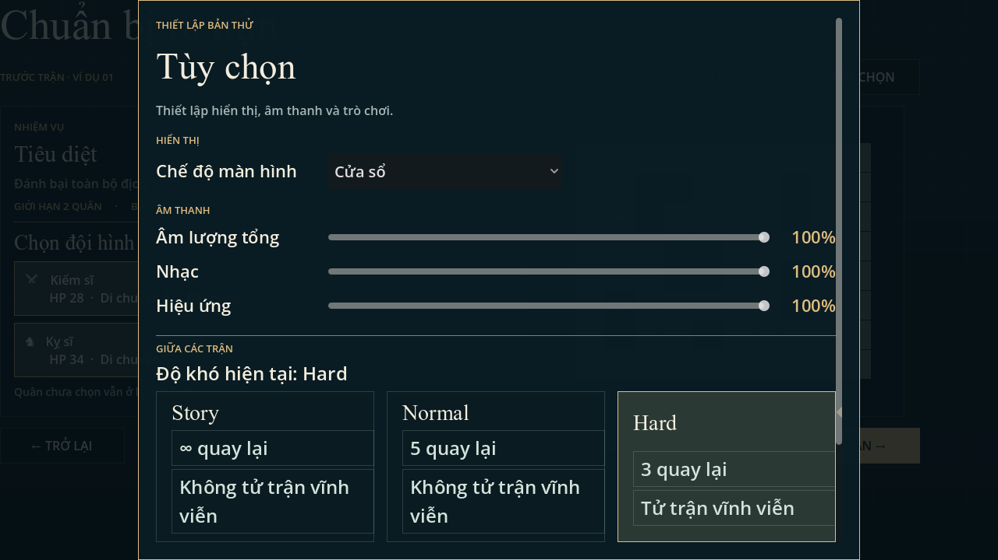
Vai trò Cho biết Hard là lựa chọn hiện tại.
Ghi chú Ảnh này là phần trên sau khi đổi độ khó.

TÙY CHỌN | 13a-options-tier-bottom

Xác nhận đổi độ khó
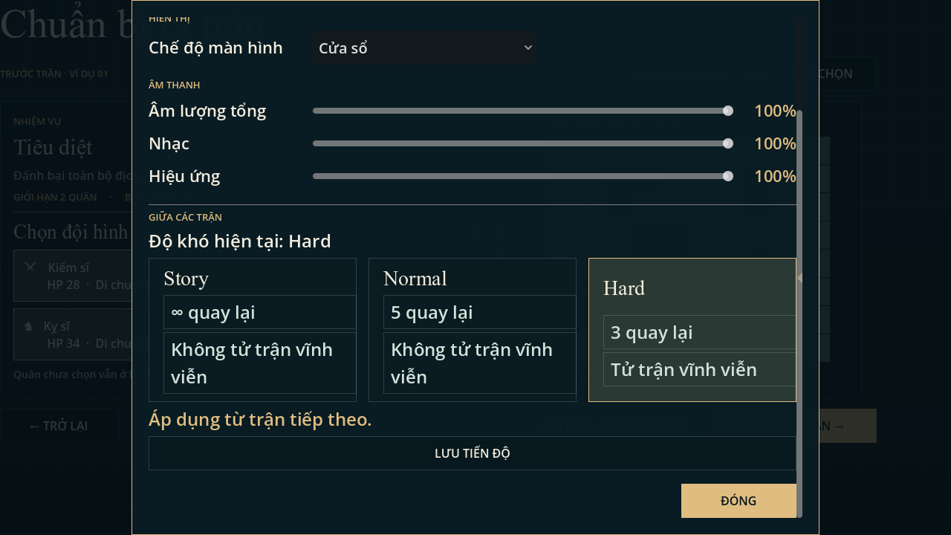
Vai trò Hiện thông báo áp dụng từ trận tiếp theo.
Ghi chú Ở 1280 x 720, phần Đóng chưa xuất hiện trong khung ảnh sau khi cuộn hết; cần sửa bố cục.

CHIẾN ĐẤU | 14-battle-board

Bản đồ chiến đấu cũ
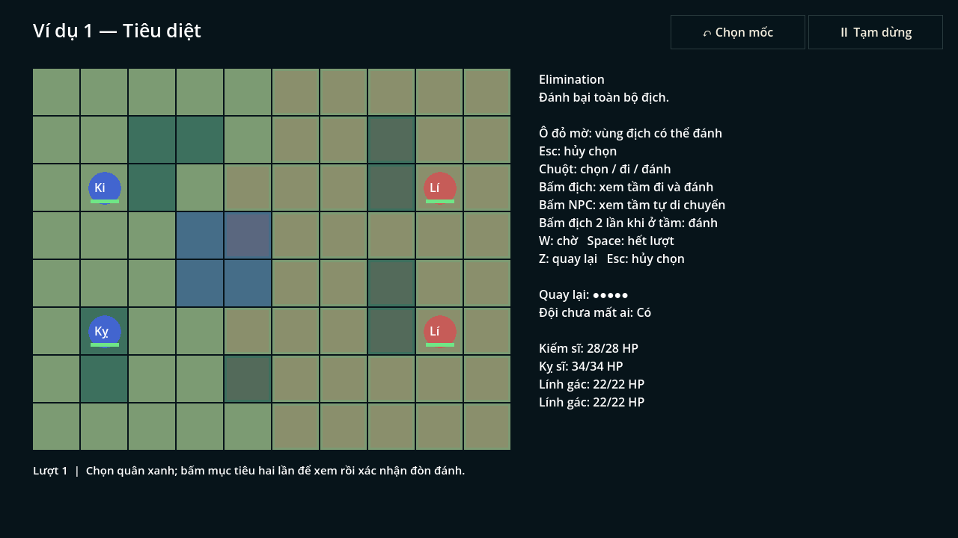
Vai trò Ảnh ghi lại HUD của demo tại thời điểm chụp.
Ghi chú Bố cục này không còn là mục tiêu thiết kế. Xem trang tham chiếu Bản đồ chiến đấu ở đầu tài liệu.

CHIẾN ĐẤU | 15-battle-enemy-range

Tầm di chuyển của địch
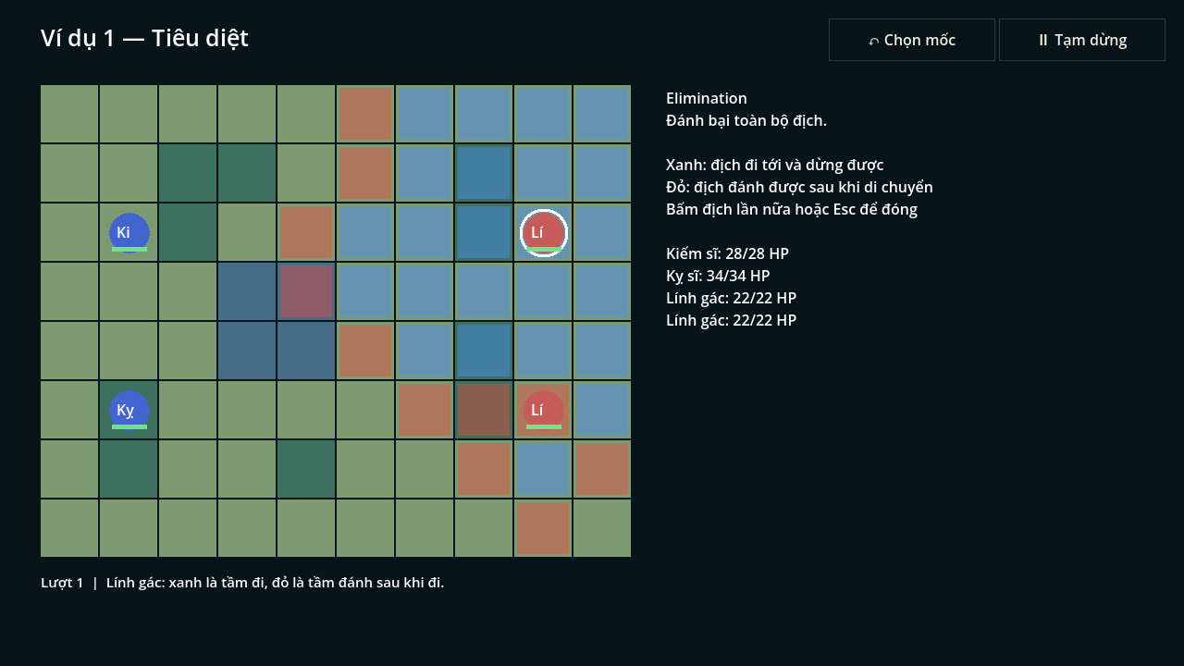
Vai trò Chọn địch để xem vùng đi và vùng đánh sau khi đi.
Ghi chú Hai vùng dùng màu khác nhau.

CHIẾN ĐẤU | 16-battle-player-range

Tầm di chuyển của quân mình
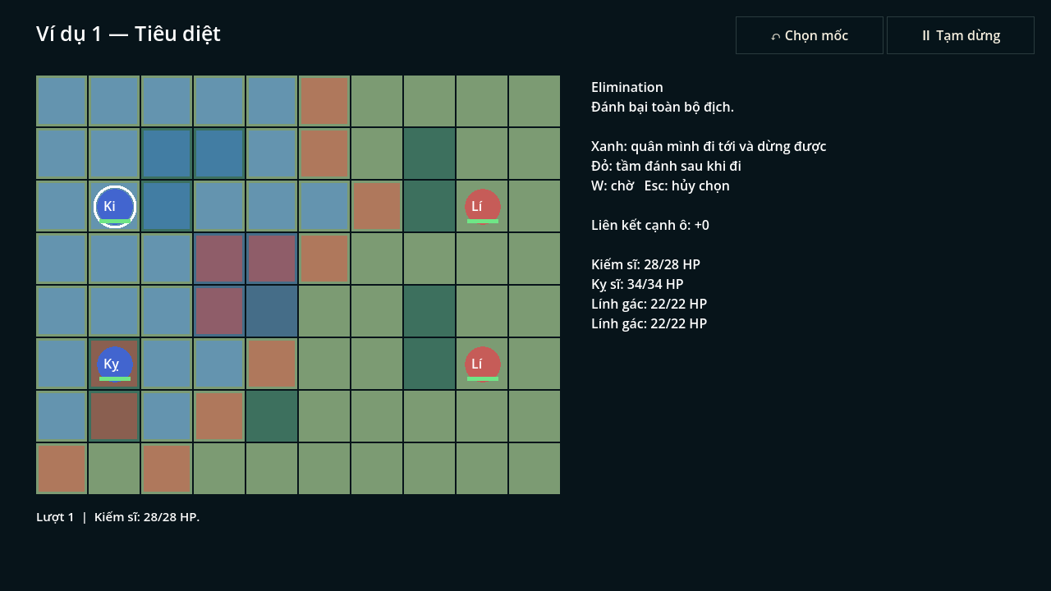
Vai trò Chọn quân mình để xem ô đi được và rìa tấn công.
Ghi chú Vùng cập nhật theo đơn vị đang chọn.

CHIẾN ĐẤU | 17-battle-npc-range

Tầm di chuyển của NPC
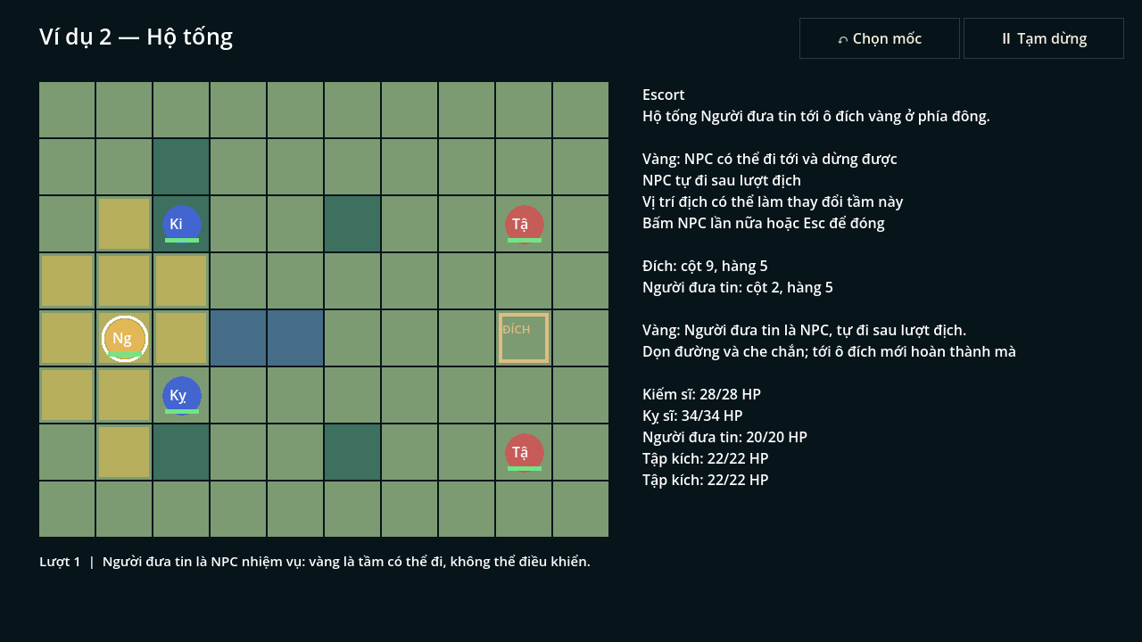
Vai trò Chọn NPC để xem vùng có thể đi mà không điều khiển NPC.
Ghi chú Được chụp trên map hộ tống.

CHIẾN ĐẤU | 18-combat-presentation

Màn giao chiến
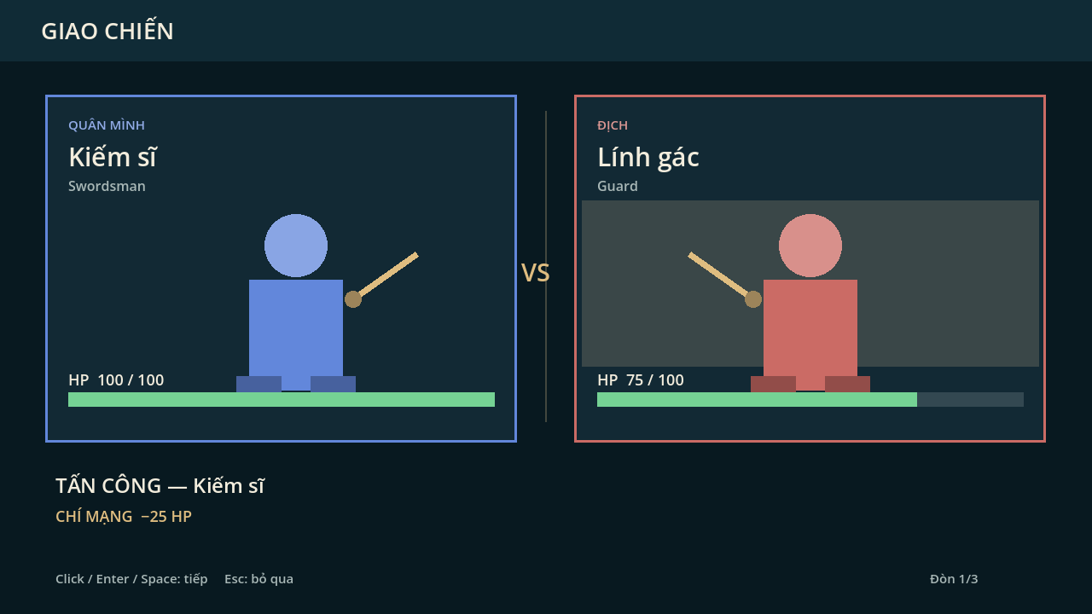
Vai trò Hiện hai bên, HP, đòn đánh và phản công theo từng nhịp.
Ghi chú Nhân vật và hoạt ảnh hiện là hình placeholder.

TRONG TRẬN | 19-pause

Tạm dừng
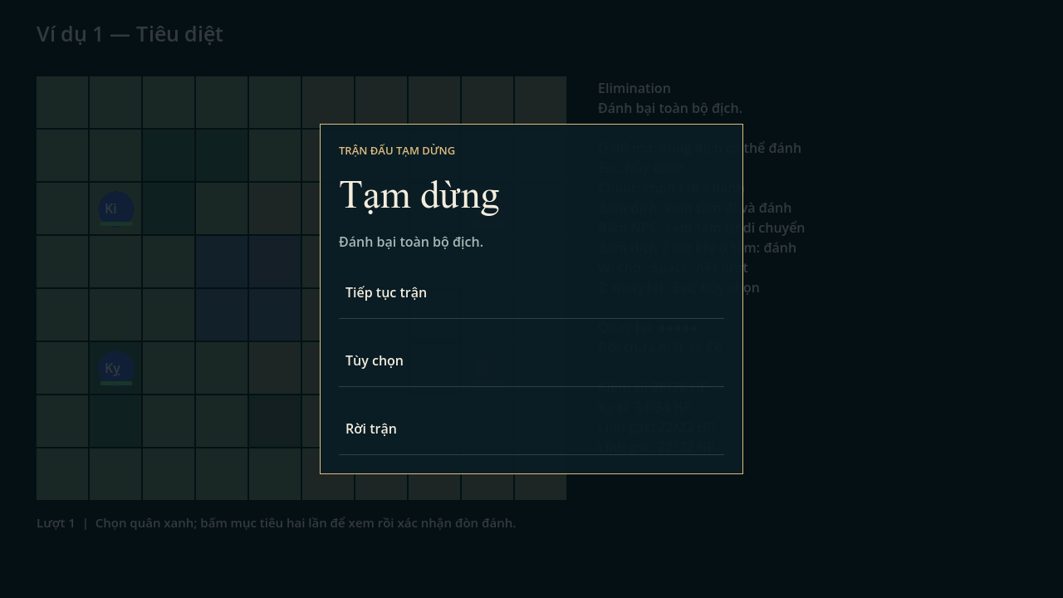
Vai trò Tiếp tục, mở tùy chọn hoặc rời trận.
Ghi chú Bản đồ được làm tối phía sau hộp thoại.

TRONG TRẬN | 20-options-pause

Tùy chọn khi tạm dừng
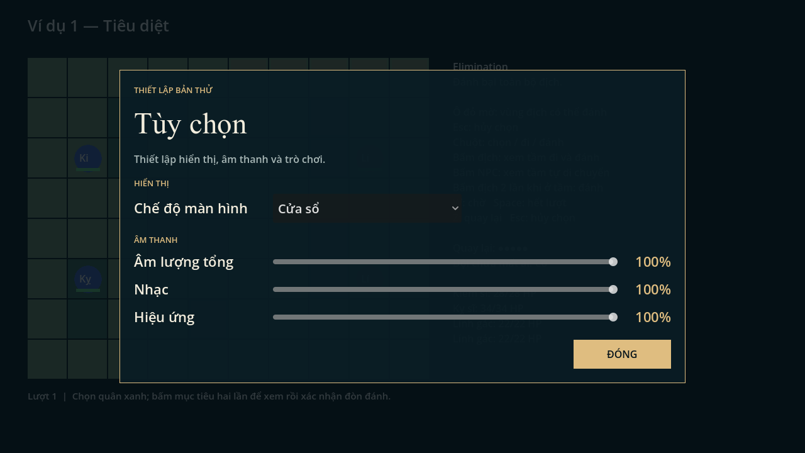
Vai trò Chỉnh màn hình và âm lượng ngay trong trận.
Ghi chú Không có lưu thủ công hay đổi độ khó ở đây.

TRONG TRẬN | 21-leave-confirm

Xác nhận rời trận
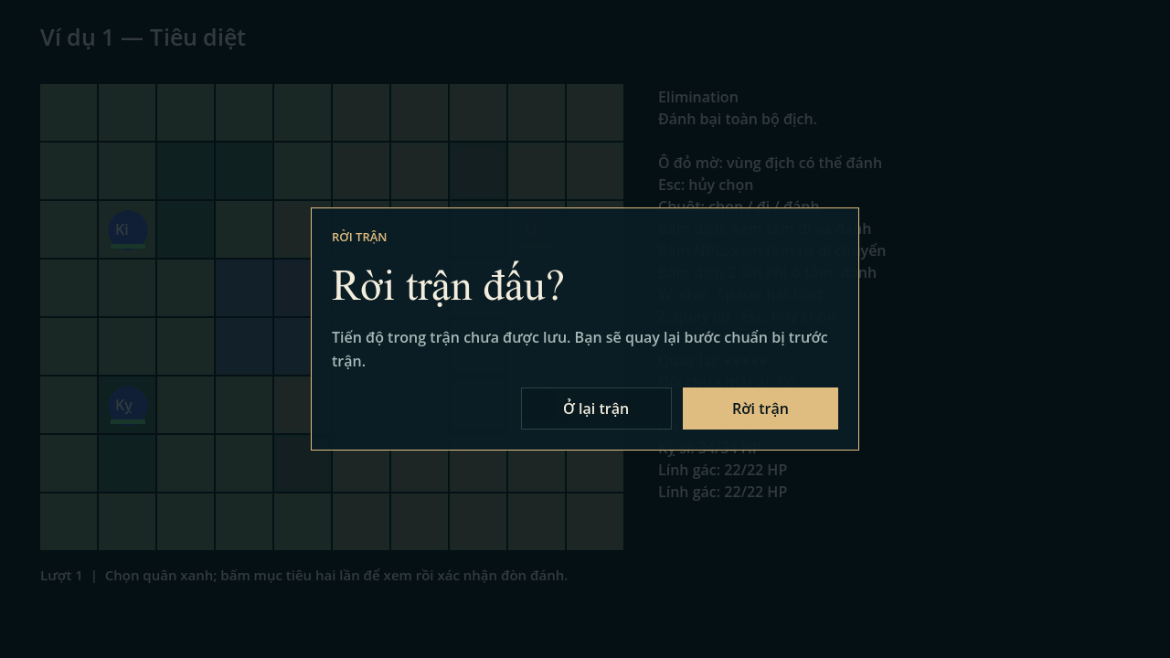
Vai trò Cảnh báo tiến độ trận chưa lưu và cho chọn ở lại hoặc rời.
Ghi chú Hộp xác nhận phủ lên bản đồ.

TRONG TRẬN | 22-rewind

Chọn mốc Rewind
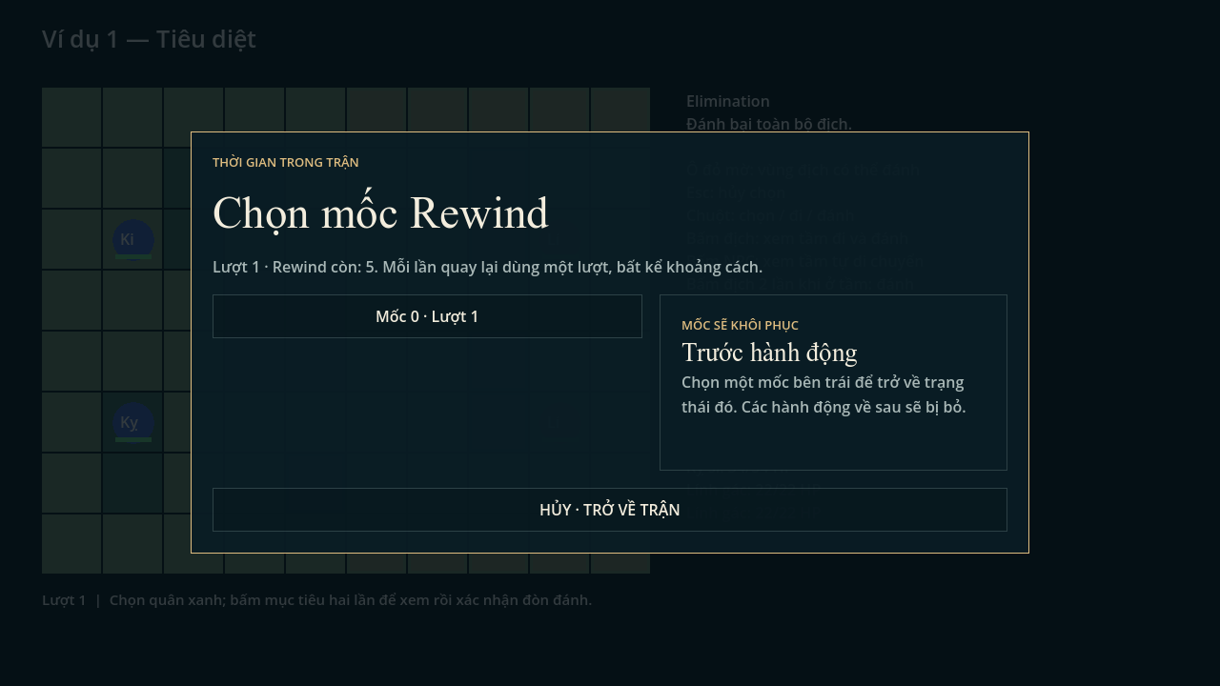
Vai trò Xem mốc có thể quay lại, lượt hiện tại và lượt Rewind còn lại.
Ghi chú Ảnh dùng trạng thái mẫu có một mốc để thấy cấu trúc danh sách.

SAU TRẬN | 23-summary-victory

Tổng kết chiến thắng
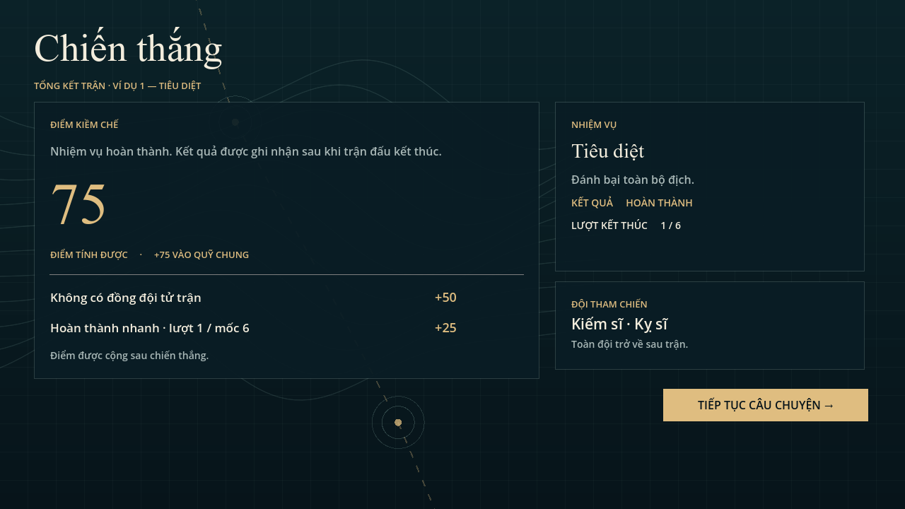
Vai trò Xem điểm, điều kiện thưởng, nhiệm vụ và đội tham chiến.
Ghi chú Nút tiếp tục dẫn tới thoại hậu trận.

SAU TRẬN | 24-story-aftermath

Thoại hậu trận
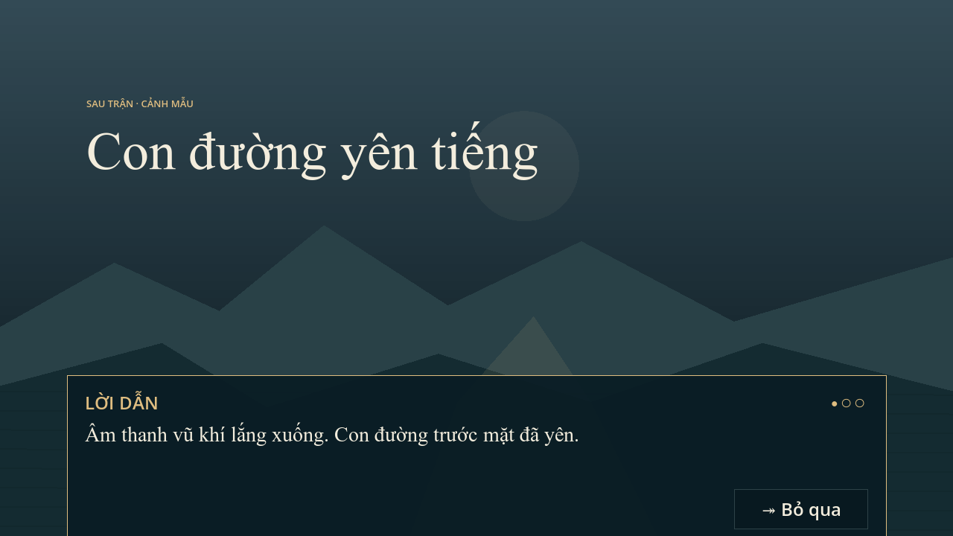
Vai trò Trình bày kết quả câu chuyện bằng cùng khuôn visual novel.
Ghi chú Lời thoại là nội dung mẫu trong demo.

BOND | 25-bond-roster

Danh sách nhân vật bond
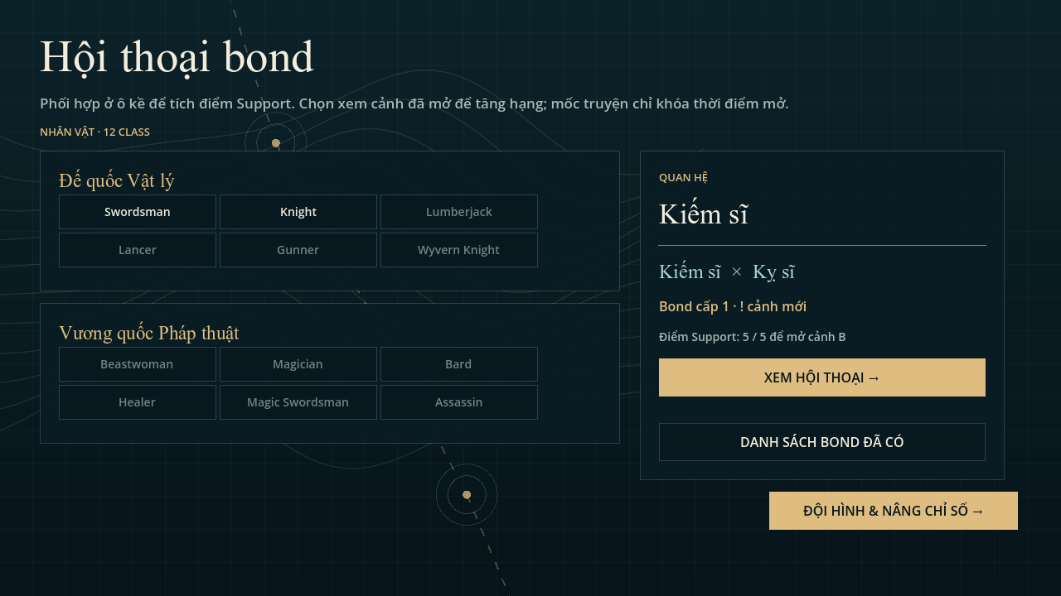
Vai trò Chọn nhân vật và xem quan hệ, điểm Support, cảnh có thể mở.
Ghi chú Roster hiển thị 12 class; chỉ cặp đang có nội dung có thể chọn.

BOND | 26-bond-list

Danh sách bond đã có
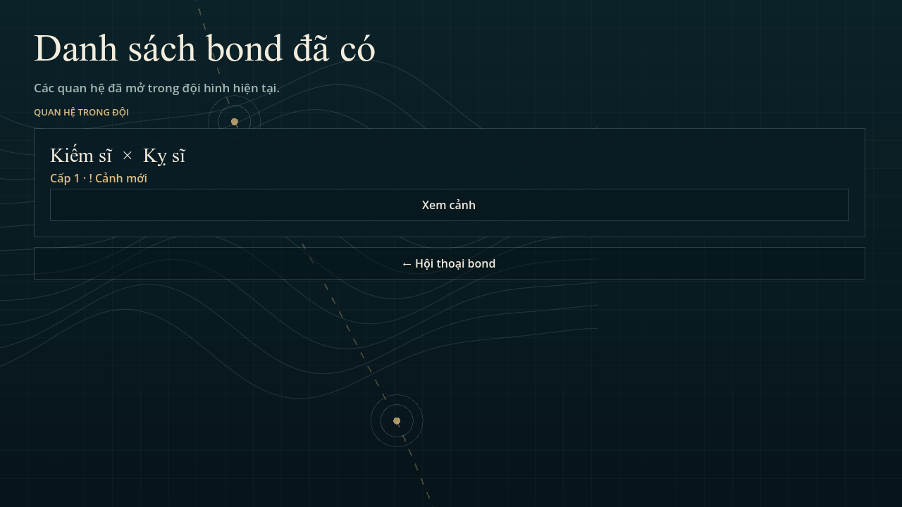
Vai trò Xem các cặp đã mở và vào cảnh hội thoại.
Ghi chú Demo hiện chỉ có một cặp mẫu.

BOND | 27-bond-scene

Cảnh bond
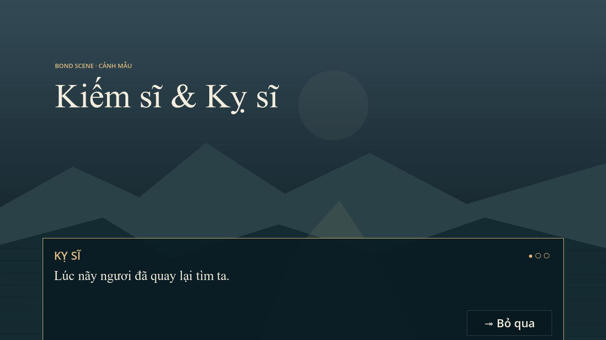
Vai trò Đọc hội thoại bond bằng giao diện visual novel.
Ghi chú Ảnh chụp cảnh mẫu Kiếm sĩ và Kỵ sĩ.

BOND | 28-bond-viewed

Bond sau khi xem cảnh
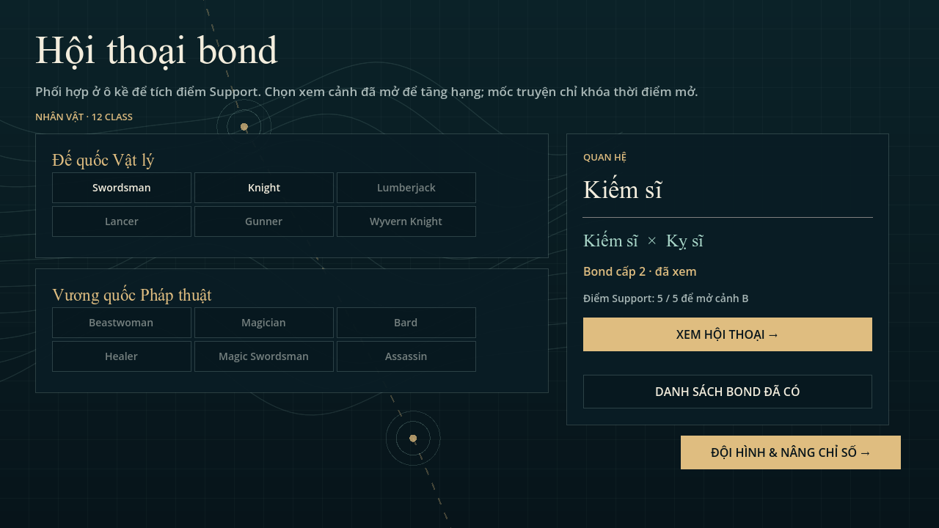
Vai trò Xem hạng bond và trạng thái cảnh đã xem.
Ghi chú Thay đổi trạng thái xuất hiện ngay trong danh sách nhân vật.

GIỮA TRẬN | 29-progression

Đội hình và nâng chỉ số
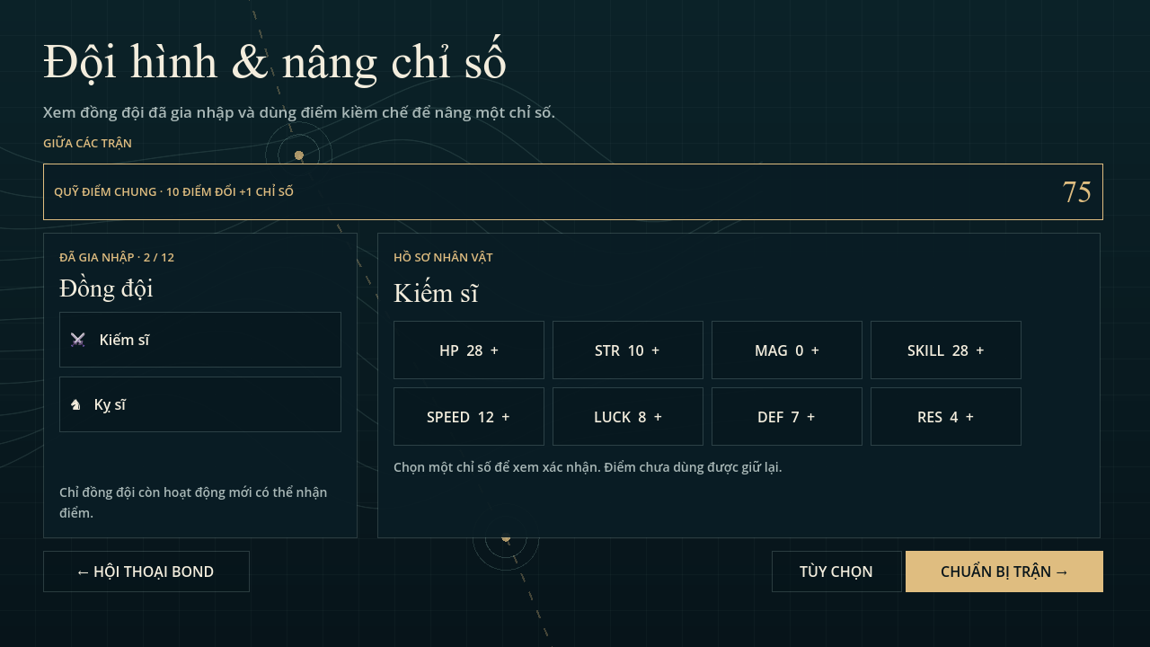
Vai trò Chọn đồng đội, xem quỹ điểm và chỉ số có thể nâng.
Ghi chú Ảnh cũ chưa hiển thị lối vào Cửa hàng ở sảnh giữa các trận.

GIỮA TRẬN | 30-upgrade-confirm

Xác nhận nâng chỉ số
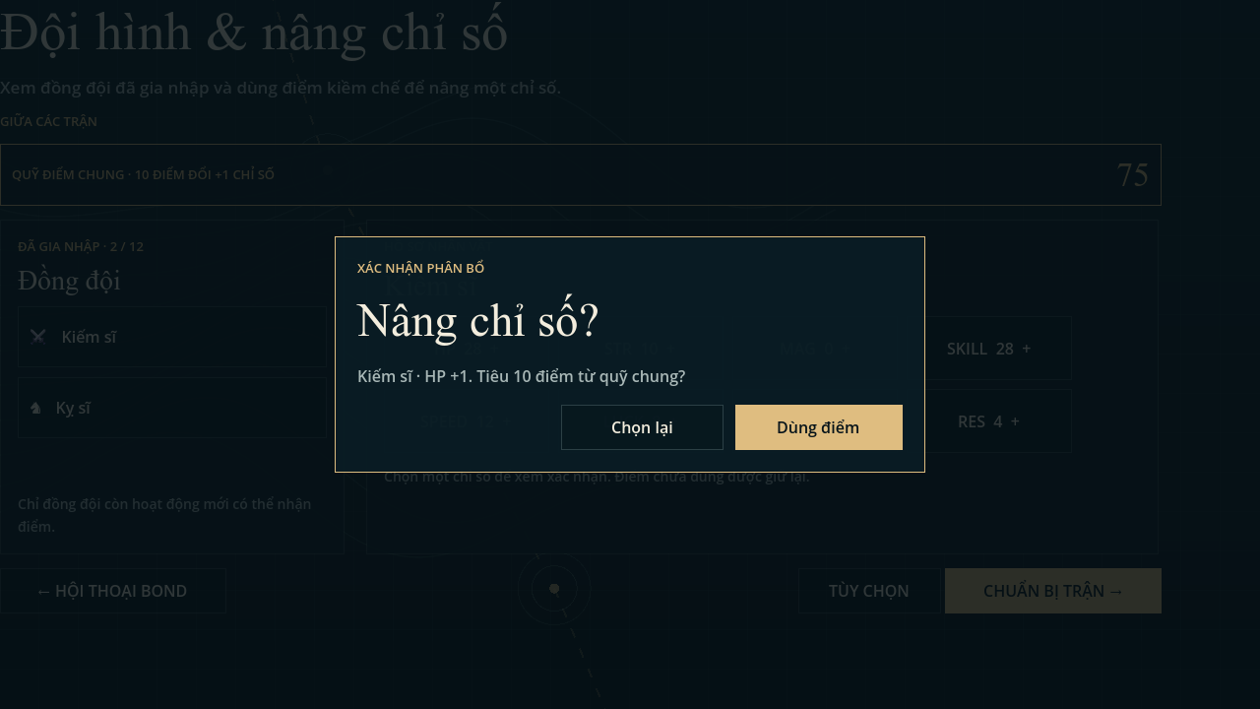
Vai trò Xác nhận tiêu điểm trước khi cộng một chỉ số.
Ghi chú Hộp thoại ghi nhân vật, chỉ số và chi phí.

KẾT QUẢ | 31-summary-objective-failed

Tổng kết mục tiêu thất bại
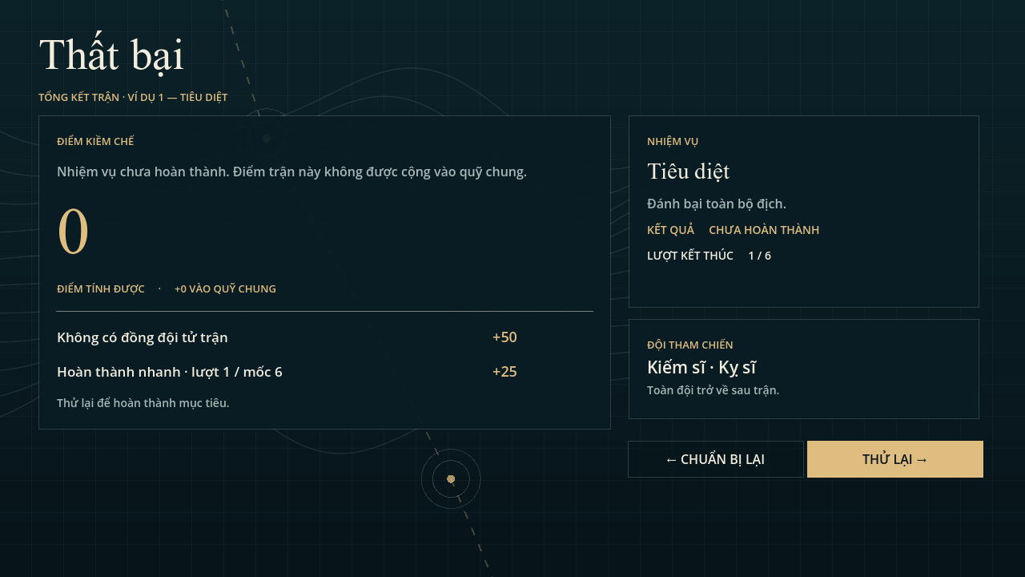
Vai trò Hiện mục tiêu chưa hoàn thành và đường quay lại chuẩn bị hoặc thử lại.
Ghi chú Cần chốt vai trò của trạng thái này bên cạnh Game Over.

KẾT QUẢ | 32-game-over

Game Over
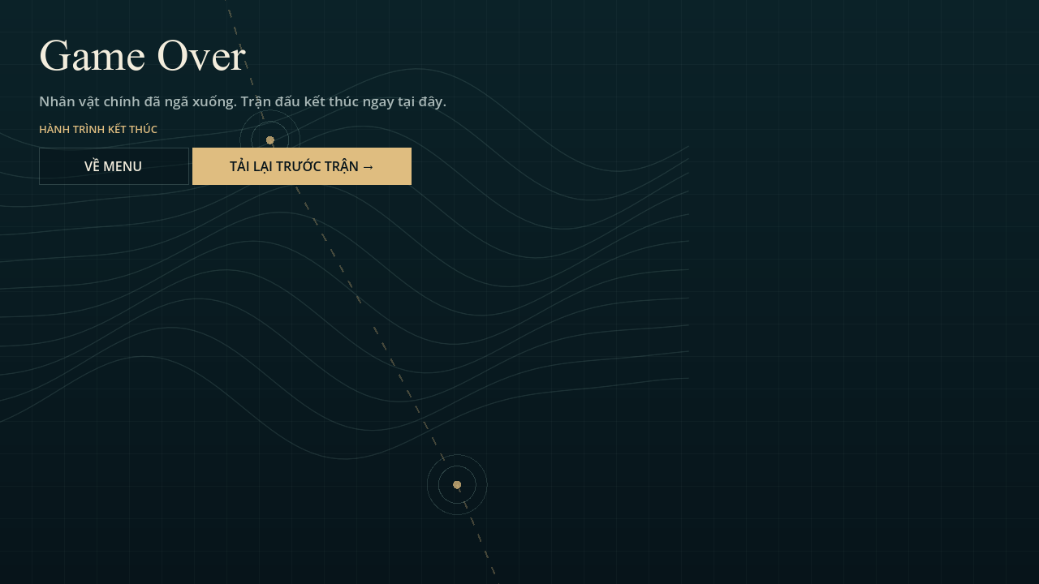
Vai trò Hiện khi nhân vật chính ngã xuống, cho về menu hoặc tải lại trước trận.
Ghi chú Khác với tổng kết mục tiêu thất bại.

KẾT QUẢ | 33-ending

Kết thúc sáu màn ví dụ
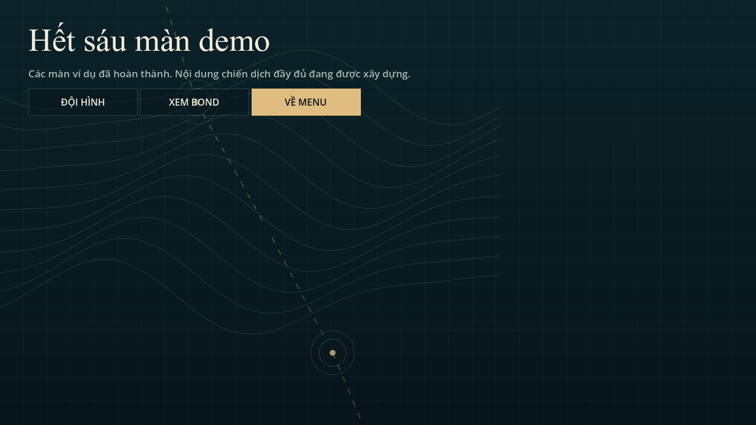
Vai trò Cho về đội hình, xem bond hoặc quay lại menu sau màn cuối.
Ghi chú Nội dung chiến dịch đầy đủ chưa nằm trong demo.

Những điểm cần chốt khi hoàn thiện UI

Ảnh cho các màn mới
Bộ ảnh ngày 13 tháng 10 chưa có Cửa hàng, Trade, Vật phẩm, Vào làng, menu hành động sau di chuyển và đội hình trong trận. Cần chụp các trạng thái này từ bản demo hiện hành trước khi dùng tài liệu làm mẫu pixel cuối.

Tùy chọn giữa các trận
Hộp thoại phải cuộn ở 1280 × 720. Sau khi đổi sang Hard, nút Đóng chưa xuất hiện trong khung ảnh dù đã cuộn xuống. Cần bảo đảm Lưu tiến độ và Đóng luôn nhìn thấy hoặc cuộn tới được.

Thất bại và Game Over
Demo hiện có tổng kết mục tiêu thất bại và một màn Game Over riêng khi nhân vật chính chết. Cần xác nhận tên gọi, điều kiện mở và đường quay lại của từng trạng thái.

Bond và đội hình
Danh sách hiển thị 12 class nhưng mới có một cặp bond và hai đồng đội hoạt động trong luồng mẫu. Khi thêm nội dung, cần giữ khả năng đọc danh sách và chỉ rõ mục nào chưa mở.

Màn giao chiến
Nhân vật và chuyển động hiện dùng placeholder. Bố cục hai phe, thanh HP, nhịp tấn công và nút bỏ qua là các phần cần giữ hoặc duyệt lại cùng artist.

